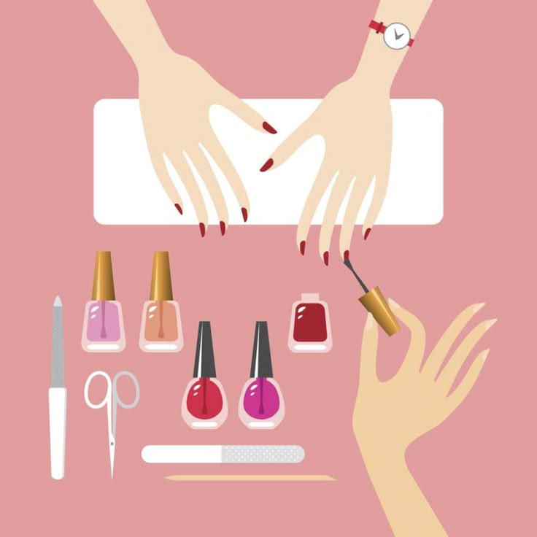 | Маникюр – это в первую очередь забота о здоровье, а также важная эстетическая составляющая нашей жизни.  Для того, чтобы данная процедура была безопасной необходимо следовать важным правилам обработки инструментов, так как при повреждении кожных покровов через них можно заразиться инфекционными заболеваниями (грибок, гепатиты В и С, ВИЧ). | 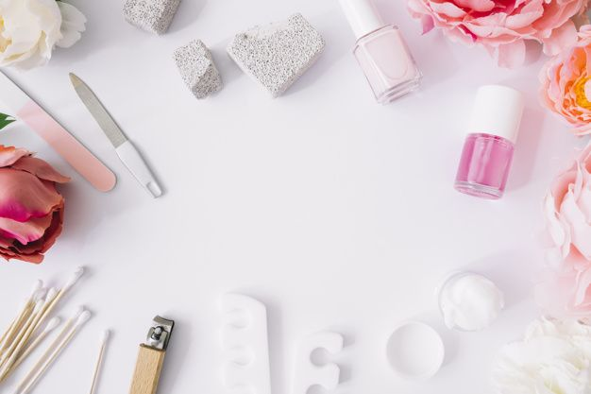
Стерильность и чистота  - необходимо содержать рабочее место в чистоте (без признаков грязи и пыли);  - качественная и обязательная обработка многоразовых инструментов (дезинфекция, предстерилизационная очистка, стерилизация)  - на стерильной упаковке должны быть специальные индикаторы (меняют цвет при правильной стерилизации)  - на каждого клиента должен использоваться индивидуальный набор для маникюра (попросите перед процедурой мастера показать, что упаковка целая и имеется сработавший индикатор) | 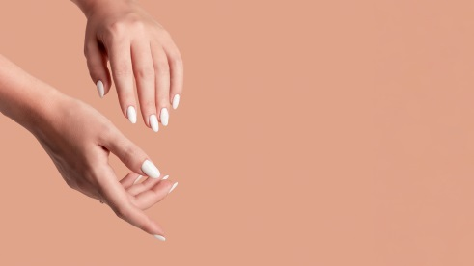  ПРАВИЛА БЕЗОПАСНОГО МАНИКЮРА | Гигиена и внешний вид мастера  Перед началом проведения маникюра мастер обязательно должен:  - Снять украшения;  - Убрать волосы;  - Вымыть руки с мылом, обработать антисептиком и надеть чистые одноразовые перчатки.
Одноразовые материалы используутся только один раз!  - пилки, апельсиновые палочки, ватные диски, салфетки, перчатки и другой одноразовый расходный материал должны использоваться индивидуально для каждого клиента!       | 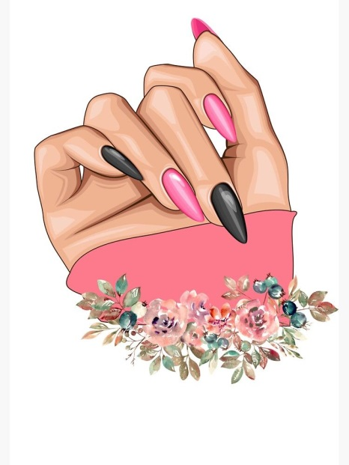 | отложите маникюр, если у вас имеются на руках:  - Порезы;  - Раны;  - Воспаления кожи.  Уточняйте у мастера по завершении процедуры о дальнейшем уходе за кожей рук и ногтями для дальнейшего сохранения полученного результата.  Будьте здоровы!
ГУ «Шарковщинский районный центр гигиены и эпидемиологии»

